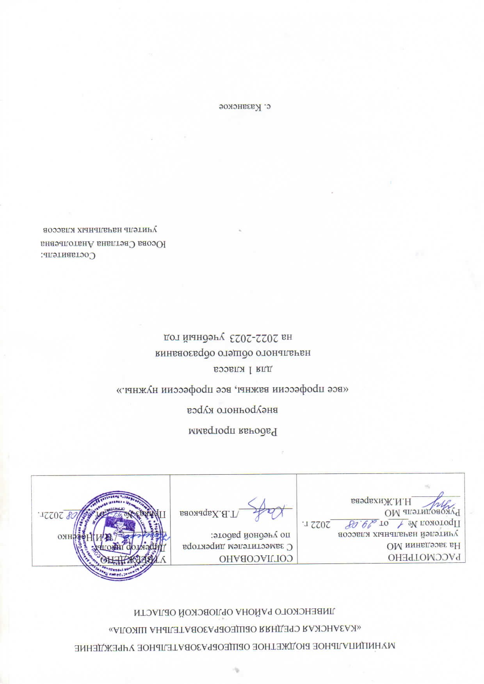

- Содержательные линии программы.
Программа состоит из четырёх частей
- «Путешествие в мир профессий» 1 класс;
- «Профессии, связанные с творчеством» 2 класс;
- « Профессии, связанные с наукой» 3 класс;
- «Все профессии важны, все профессии нужны» 4 класс.
Связь межпредметных областей с внеурочной деятельностью: Изучение программы внеурочной деятельности по социальному направлению «Мир профессий» тесно связано с такими дисциплинами как «Математика», «Русский язык», «Литературное чтение», «Изобразительное искусство», «Технология», «Музыка», «Окружающий мир».
Для профессиональной ориентации в курсе «Моя малая Родина» учащиеся знакомятся с различными профессиями, с элементами исследовательской деятельности.
Содержание программы курса внеурочной деятельности «Мир профессий»
определяется возрастными особенностями младших школьников. Каждое занятие внеурочной деятельности имеет тематическое наполнение, связанное с рассмотрением определенной профессии. Обучающиеся имеют возможность расширить свой кругозор, представления о мире профессий, а также исследовать свои способности применительно к рассматриваемой профессии. Программа внеурочной деятельности «Мир профессий» построена таким образом, что представляет возможность учащимся тренировать различные виды своих способностей. Ребенок становится заинтересованным субъектом в развитии своих способностей.
Виды деятельности:
Игровая деятельность
Познавательная деятельность
Формы проведения: сюжетно-ролевые игры, беседы с элементами практической деятельности, дискуссии, конкурсы, викторины, с применением методов ТРИЗ – технологии, самостоятельного поиска знаний. Это способствует формированию учебно-познавательных мотивов, потребности в творческой деятельности, развитию кругозора и системного мышления учащихся.

- Планируемые результаты освоения курса внеурочной деятельности.
Метапредметными результатами программы внеурочной деятельности «Мир профессий» – является формирование следующих универсальных учебных действий (УУД):
- Регулятивные УУД:
- Учить высказывать своё предположение (версию) на основе работы с иллюстрацией, учить работать по предложенному учителем плану.
- Средством формирования этих действий служит технология проблемного диалога на этапе изучения нового материала.
- Учиться совместно с учителем и другими учениками давать эмоциональную оценку деятельности класса на уроке.
- Познавательные УУД:
- Перерабатывать полученную информацию: делать выводы в результате совместной работы всего класса.
- Преобразовывать информацию из одной формы в другую: составлять рассказы на основе простейших моделей (предметных, рисунков, схематических рисунков, схем);
- Коммуникативные УУД:
- Умение донести свою позицию до других: оформлять свою мысль в устной и письменной речи (на уровне одного предложения или небольшого текста).
- Слушать и понимать речь других
- Средством формирования этих действий служит технология проблемного диалога (побуждающий и подводящий диалог).
- Совместно договариваться о правилах общения и поведения в школе и следовать им.
- Учиться выполнять различные роли в группе (лидера, исполнителя, критика). Средством формирования этих действий служит организация работы в парах и малых группах (в приложении представлены варианты проведения уроков).
Планируемые результаты реализации программы
Первый уровень результатов (1 класс) – приобретение социальных знаний. Занятия по конструированию, знакомство с домашними ремёслами, экскурсии на производство, встречи с людьми разных профессий.
Второй уровень результатов (2–3 классы) – формирование ценностного отношения к социальной реальности. Сюжетно-ролевые, продуктивные игры («Почта», «В магазине», «Выпуск классной газеты»).
Третий уровень результатов (4 класс) – получение опыта самостоятельного общественного действия. Совместное образовательное производство детей и взрослых.
- Содержание программы курса внеурочной деятельности «Мир профессий»
определяется возрастными особенностями младших школьников. Каждое занятие внеурочной деятельности имеет тематическое наполнение, связанное с рассмотрением определенной профессии. Обучающиеся имеют возможность расширить свой кругозор, представления о мире профессий, а также исследовать свои способности применительно к рассматриваемой профессии. Программа внеурочной деятельности «Мир профессий» построена таким образом, что представляет возможность учащимся тренировать различные виды своих способностей. Ребенок становится заинтересованным субъектом в развитии своих способностей.
Виды деятельности:
- Игровая деятельность
- Познавательная деятельность
Формы проведения: сюжетно-ролевые игры, беседы с элементами практической деятельности, дискуссии, конкурсы, викторины, с применением методов ТРИЗ – технологии, самостоятельного поиска знаний. Это способствует формированию учебно-познавательных мотивов, потребности в творческой деятельности, развитию кругозора и системного мышления учащихся.
Для оценки планируемых результатов освоения программы рекомендовано использовать диагностический инструментарий, представленный в таблице.

Критерии |  | Показатели | Методики диагностики
Когнитивный  знания учащихся о труде, о мире профессий | Уровень сформированности трудового сознания | 1.Знания о труде.  2.Понимание значения труда для жизни общества и каждого человека.  3.Знания об основных профессиях, их особенностях. | Тестирование (Тесты «Зачем нужен труд?»,  «Какая это профессия?»)
Мотивационно-личностный  отношение к труду, интерес к профессиям, желание овладеть какой-либо профессиональной деятельностью |  | 1.Отношение к труду и людям труда  2. Интерес к трудовой и профессиональной деятельности.  3. Желание овладеть какой-либо профессией | Наблюдение  Методика «Продолжи предложение»  Беседа «Кем быть?»
Поведенческий  Навыки трудовой деятельности, ответственность, дисциплинированность, самостоятельность в труде | Уровень трудовой активности | 1.Навыки трудовой деятельности.  2.Проявление трудолюбия, старательности.  3.Добросовестность, активность, ответственность в учебном труде. | Наблюдение.  Анализ продуктов трудовой деятельности.

Итоги учёта знаний, умений, овладения учащимися универсальных учебных действий подводятся посредством листов педагогических наблюдений, опросников. Учет знаний и умений для контроля и оценки результатов освоения программы внеурочной деятельности происходит путем архивирования творческих работ учащихся, накопления материалов по типу «портфолио».
Контроль и оценка результатов освоения программы внеурочной деятельности зависит от тематики и содержания изучаемого раздела. Продуктивным будет контроль в процессе организации следующих форм деятельности: викторины, творческие конкурсы, ролевые игры, школьная научно-практическая конференция.

- Тематическое планирование
первого модуля «Путешествие в мир профессий»
№ п/п | Тема урока | Кол-во часов | Дата проведения | Электронные и образовательные ресурсы
1 | Зачем человек трудится? |  | 07.09 | Учи.ру
2 | Мир интересных профессий. | 1 | 14.09 | Учи.ру
3 | Кем я хочу стать? | 1 | 21.09 | Учи.ру
4 | Профессия – учитель | 1 | 28.09 | Учи.ру
5 | Профессия – воспитатель |  | 05.10 | Учи.ру
6 | Советы психолога | 1 | 12.10 | Учи.ру
7 | Как помогает логопед | 1 | 19.10 | Учи.ру
8 | Профессия – библиотекарь | 1 | 26.10 | Учи.ру
9 | Садовник, дворник | 1 | 09.11 | Учи.ру
10 | Мастер-цветовод | 1 | 16.11 | Учи.ру
11 | Продавец |  | 23.11 | Учи.ру
12 | Почтальон | 1 | 30.11 | Учи.ру
13 | Охранник | 1 | 07.12 | Учи.ру
14 | Полицейский | 1 | 14.12 | Учи.ру
15 | Пожарный | 1 | 21.12 | Учи.ру
16 | Военный | 1 | 28.12 | Учи.ру
17 | Адвокат | 1 | 11.01 | Учи.ру
18 | Профессия «Следователь» | 1 | 18.01 | Учи.ру
19 | Следствие ведут первоклассники! | 1 | 25.01 | Учи.ру
20 | Разведчик | 1 | 01.02 | Учи.ру
21 | Лётчик | 1 | 08.02 | Учи.ру
22 | Водолаз | 1 | 15.02 | Учи.ру
23 | Врач скорой помощи | 1 | 01.03 | Учи.ру
24 | Детский врач | 1 | 15.03 | Учи.ру
25 | Зубной врач | 1 | 29.03 | Учи.ру
26 | Кто лечит глаза. | 1 | 05.04 | Учи.ру
27 | Что видит Ортопед. | 1 | 12.04 | Учи.ру
28 | Профессии в моей семье | 1 | 19.04 | Учи.ру
29 | Семейные династии | 1 | 26.04 | Учи.ру
30 | Моя мама | 1 | 03.05 | Учи.ру
31 | Няня | 1 | 10.05 | Учи.ру
32 | Подготовка компьютерной презентации17.05  «Все профессии важны, все профессии нужны!»24.05
33 | Итоговая конференция «Мир профессий»31.05

Используемая литература:
- Багрова О.Е., Федоркина Н.Г. Введение в мир профессий. Классные часы, игры, конкурсы. 1-4 классы: Волгоград, 2009 г.
- Сухаревская Е.Ю. «Мир профессий»: Ростов-на Дону, издательство ИПК и ПРО,2008 г
- Психология. Учебное пособие для начальной школы./ под ред. проф. Дубровиной И.В. /: Москва, «Гардарика» 1998г.
- Развитие интеллектуальных способностей школьника. Тихомирова Л.Ф., Ярославль, «Академия развития» 1996г.
- Развитие творческого мышления детей. Симановский А.Э.: Ярославль, «Академия развития» 1996г.
- Сборник тестов и упражнений для развития ваших творческих способностей. Винокурова Н.: Москва, «ИМПЭТО» 1995г.
- Методическая газета для педагогов-психологов «Школьный психолог»: Издательский дом «Первое сентября», 2004г.

Методические рекомендации

Приложение 1

Тест «Зачем нужен труд»

1.Можно ли прожить всю жизнь не трудясь? Как ты к этому относишься?
а) не знаю, не задумывался – 2 балла
б) можно, но это неинтересно – 3 балла
в) можно, и это интересно, можно делать все что хочешь – 1 балл
- Зачем люди трудятся?
а) чтобы получать деньги – 2 балла
б) труд приносит радость, делает человека уважаемым в обществе – 3 балла
в) не знаю – 1 балл
3.Ты хотел бы, чтобы твоя работа была:
а) интересной и полезной людям – 3 балла
б) не обязательно интересной, но высокооплачиваемой – 2 балла
в) я об этом еще не думал – 1 балл
- Кого можно назвать трудолюбивым человеком?
а) того, кто трудится честно, выполняет качественно свою работу – 2 балла
б) того, кто трудится с любовью – 3 балла
в) не знаю – 1 балл
Высокий уровень – 12 баллов
Средний уровень – 8-11 баллов
Низкий уровень – 7 и менее баллов

Приложение 2

Тест «Какая это профессия?»
1.Как называется профессия, представитель которой занимается покрасочными работами?
- художник
- оформитель
- маляр – 1 балл
2.Чем занимается хлебороб?
- печет хлеб
- выращивает хлеб – 1 балл
- сеет зерно
- Как называется профессия, представитель которой проектирует здания?
- строитель
- чертежник
- архитектор – 1
- Представитель какой профессии лечит животных?
- врач
- животновод
- ветеринар – 1 балл
- Назови профессии, которые ты знаешь. Чем занимаются люди – представители этих профессий?
Каждый правильный ответ оценивается в 1 балл.

Высокий уровень – 20 и более баллов
Средний уровень – 15-19 баллов
Низкий уровень – 14 и менее баллов

Приложение 3

Методика незаконченных предложений

1.Каждый человек должен трудиться, потому что…
- Труд должен приносить…
- Я хотел (а) бы выбрать профессию …
- Моя будущая работа требует…

Высокий уровень. Учащийся понимает, что труд должен приносить пользу людям, чувство удовлетворения себе. У учащегося имеются определенные профессиональные интересы, он знает, какие качества необходимо развивать в себе, чтобы овладеть выбранной профессией.
Средний уровень. Учащийся представляет трудовую деятельность как средство достижения материального благополучия. У учащегося имеются определенные профессиональные интересы, но он не задумывается о том, какие качества необходимо развивать в себе, чтобы овладеть выбранной профессией.
Низкий уровень. У учащегося отсутствуют представления о значении труда для него самого, для окружающих. Отсутствуют осознанные профессиональные интересы.

Приложение 4

Анкета для выявления трудового сознания младших школьников.

- 1. Для чего нужно трудиться?
- Какова цель труда?
- Какие ты знаешь профессии?
- Какие профессии самые нужные людям?
- Какие профессии самые сложные?
- Какой труд сложнее: умственный или физический?
- Кем ты хочешь стать после окончания средней школы?
- Нужно ли любить свою профессию?
- Что нужно, чтобы стать профессионалом, хорошим специалистом?
- Какие учебные предметы ты любишь больше других?
- Как ты учишься?
- Твое любимое занятие в школе и дома.
- Какое поручение тебе хотелось бы выполнить?
- Что читаешь?
- Что ты считаешь самым интересным и важным в жизни?
- Считаешь ли ты полезным тот труд, который тебе приходится делать?

Приложение 5 Загадки о профессиях
Кто по рельсам – по путям
Поезда приводит к нам? (Машинист)

Вот на краешке с опаской
Он железо красит краской
У него в руках ведро,
Сам расписан он пестро.
(Маляр).

Ставят ловких две руки
Каблуки на башмаки
И набойки на каблук –
Тоже дело этих рук. (Сапожник).

На работе день деньской
Управляет он рукой
Поднимает та рука
Сто пудов под облака. (Крановщик)

Пускай лекарства пить невкусно,
Пускай чуть-чуть болят уколы,
Ты к ней придешь больной и грустный,
Уйдешь – здоровый и веселый.
(Медсестра или врач)

Целый день плясунья наша
Рада по полу плясать.
Где попляшет, где помашет,
Ни соринки не видать.
(Половая щетка)

Он охотно пыль вдыхает, не болеет, ни чихает.
(Пылесос)

Приложение 6
Игра «Определить профессию»
Задание первое. Определить профессию по пантомиме.
Ученик класса «изображает» несколько профессий, а другие учащиеся отгадывают.

Задание второе. Кто кем работает? Образовать женский род от названия следующих профессий:
Повар – повариха
Певец – певица
Портной – портниха
Продавец – продавщица
Пианист – пианистка
Поэт – поэтесса
Писатель – писательница
Плотник – …
Пекари – …
Школьник – школьница
Ученик – ученица.

Задание третье. Закончить фразу.
Трактор водит… (тракторист),
Электричку – … (машинист),
Стены выкрасил … (маляр),
Доску выстругал … (столяр),
В доме свет провел … (монтер),
В шахте трудиться … (шахтер),
В жаркой кузнице – … (кузнец),
Все кто знает – … молодец)!

Приложение 7 Конкурс «Пословицы о труде»
Данный конкурс состоит из четырех заданий.
В первом задании команды должны вспомнить как можно больше пословиц.
- Без дела жить – только небо коптить.
- Без труда не выловишь и рыбку из пруда.
- Без труда нет и плода.
- Было бы терпенье будет и уменье.
- Всякий человек в деле познается.
- Дело мастера боится.
- Делу – время, потехи – час.
- Долог день до вечера, коли делать нечего.
- Кто любит трудиться, тому на месте не сидится.
- Не говори – не умею, а говори научусь!
- Под лежачий камень вода не течет.
- Пролениться – и хлеба лишиться.
- Судят не, по словам, а по делам.
- Терпенье и труд все перетрут.
- Труд человека кормит, а лень портит.
- Умелые руки не знают скуки.
- Что сделано наспех, то и сделано на смех.
Во втором задании необходимо закончить пословицу. Например: Труд человека кормит, а … (лень портит).
Какая команда вспомнит большее количество пословиц.
Задание 1-й команде.
Какова пряха … (такова и рубаха).
Скоро сказка сказывается … (да не скоро дело делается).
Мало хотеть … (надо уметь).

Задание 2-й команде.
Маленькое дело … лучше большого безделья).
Глаза страшатся, а … (руки делают).
Терпенье и труд … (все перетрут).
Ведущий. В третьем задании необходимо «оживить» пословицу.
Командам на выбор предоставляется пословица. Участники команд должны без слов в любой форме передать ее смысл.

Ведущий. И наконец, четвертое задание – «Пословица в рисунке». Нужно сложить в слова первые буквы изображенных на картинках предметов и прочитать пословицу за минуту.

Ответ: Тише едешь – дальше будешь.

